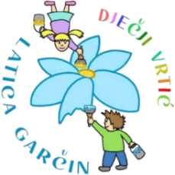
Dječji vrtić „Latica Garčin“
Put Surevice 4
35 212 Garčin
dv@latica-garcin.hr

KLASA: 601-02/25-06/3 URBROJ: 2178-6-2-25-1 Garčin, 27.03.2025. | 

ČLANOVIMA UPRAVNOG VIJEĆA

PREDMET: 12. sjednica Upravnog vijeća – p o z i v –

Sazivam 12. sjednicu Upravnog vijeća Dječjeg vrtića ''Latica Garčin'' koja će se održati:

31.03.2025. (ponedjeljak) u 16:00

Sjednica će se održati u prostorijama Dječjeg vrtića „Latica Garčin“, a predložen je sljedeći:

DNEVNI RED:

- Usvajanje zapisnika s 11. sjednice Upravnog vijeća
- Izvještaj Povjerenstva za provedbu natječaja za odgojiteljicu – 1 izvršitelj, na određeno puno radno vrijeme – do povratka radnice Nikoline Čorapović
- Donošenje Odluke o izboru kandidata na temelju natječaja za odgojitelja – 1 izvršitelj, na određeno puno radno vrijeme – do povratka radnice Nikoline Čorapović
- Donošenje Odluke o objavi natječaja za odgojitelja/icu – 1 izvršitelj, na određeno puno radno vrijeme – do povratka radnice Marije Malogorski

- Prijedlog i donošenje Odluke o izmjenama Pravilnika o plaćama, naknadama plaće i drugim materijalnim pravima radnika zaposlenih u Dječjem vrtiću „Latica Garčin“

- Razno

